Минимальная мозговая дисфункция (ММД)
Минимальная мозговая дисфункция (ММД)- синдром неврологических расстройств у детей, в виде двигательных, речевых, а так же поведенческих нарушений.
Симптомы:
- Невнимательность:
- слышит, когда к нему обращаются, но не реагирует на обращение
- не может долго сосредоточиться на задании (даже на итересном)
- берется за задание, но не заканчивает его
- имеет трудности в организации (игры,учебы)
- избегает скучных и требующих умственных усилий занятий
- часто теряет вещи
- очень забывчив
2. Сверхактивность:
- мало спит даже в младенчестве
- находится постоянно в движении
- ерзает, не может усидеть на месте
- проявляет беспокойство
- очень говорлив
3. Импульсивность:
- резкие смены настроения
- отвечает до того, как его спросят
- не способен дождаться своей очереди
- часто вмешивается, прерывает
- не может ждать вознаграждения (требует его здесь и сейчас)
- не подчиняется правилам (поведения, игры)

ММД – это не болезнь, это функциональное расстройство, возникающее из-за задержки развития отдельных структур мозга. ММД трудно распознать до 6,5 лет. К 12 годам ММД проходит, но если его не лечить, то некоторые симптомы перейдут во взрослую жизнь.

Рекомендации для родителей:
- Четкий распорядок дня.
- Ограничение просмотра телевизора до 30-40 мин в день
- Самомассаж.
- Массирование активных точек

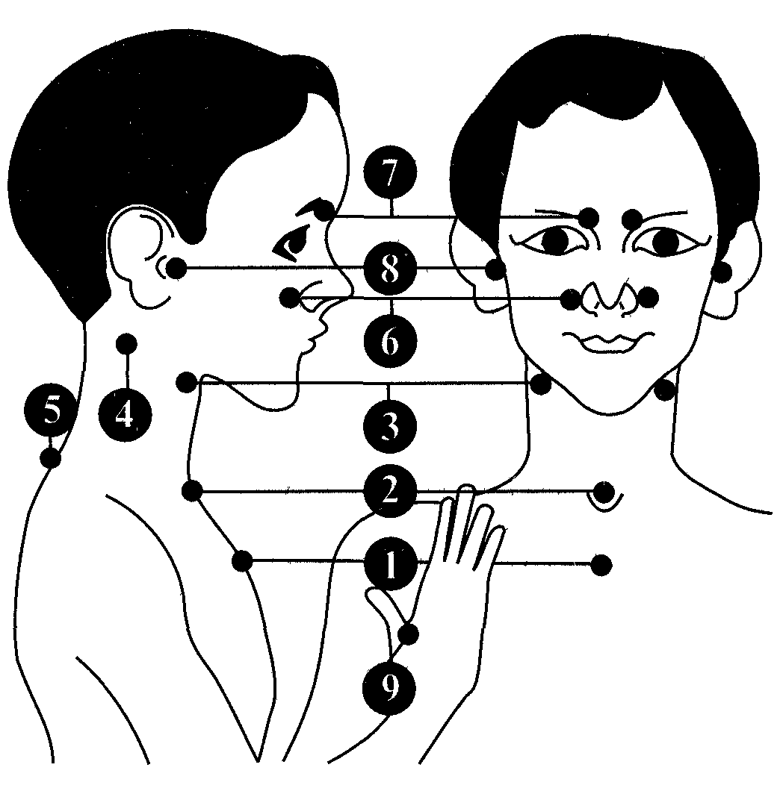

- Домашние ритуалы:
- мытье рук
- чистка зубов
- переодевание в домашнюю одежду и т.д.

6. Поддерживать ребенка и хвалить его во всех его начинаниях, подчеркивайте его успехи.
7. Максимальное обогащение ребенка играми:
- народные
- лото
- карты
- класски
-крестики-нолики
- морской бой
- шашки и шахматы
- найди 7 отличий
- прохождение по лабиринтам

8Давайте ребенку «глухие инструкции». Не объясняем, а даем самому возможность ему догадаться. (Пример: «Посмотри, все ли мы с тобой поставили на стол к обеду?» При этом Вы забываете поставить что-то на стол).
9.Необходимо:
- спортивные занятия
- подвижные игры
- ванны с морской солью и травами
- массаж
- диеты
- использование различных трав

Нейрокоррекция при ММД:
Занятия должны проводиться ежедневно, до тех пор, пока не будет результат. Время проведения 30-40 минут. Возраст от 5 до 12 лет.
Структура занятий:
- растяжка 3-4 минуты
- дыхательные упражнения 3-4мин
- глазадвигательные упражнения 3-4 мин

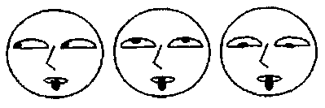
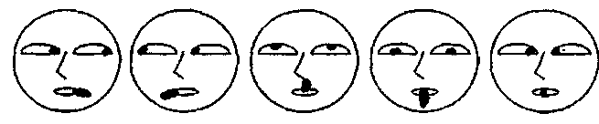
- кинезиологические упражнения
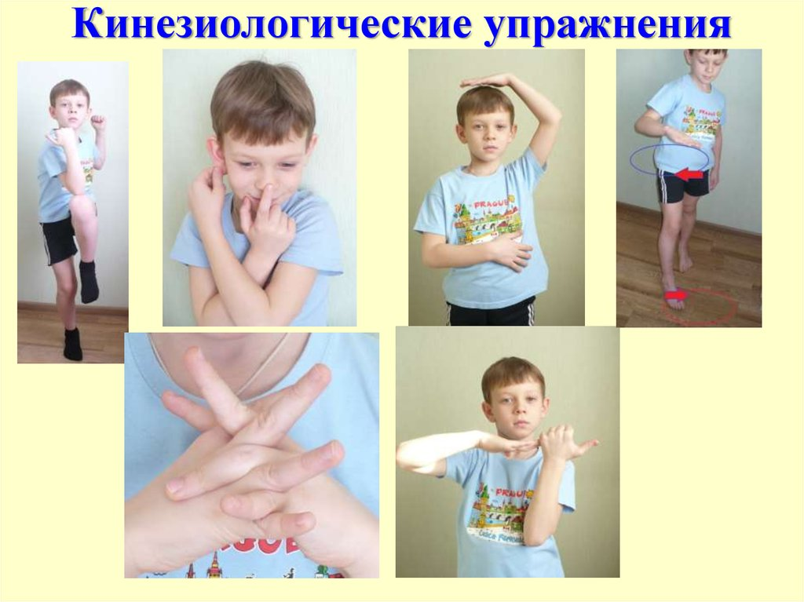\
- телесные упражнения 10-15 мин
- упражнения на развитие соматогностических, тактильных, кинестетических 10-15 мин
-упражнения на развитие внимания, памяти, функции программирования и контроля, коммуникативные и эмоциональные упражнения 10-15 мин

